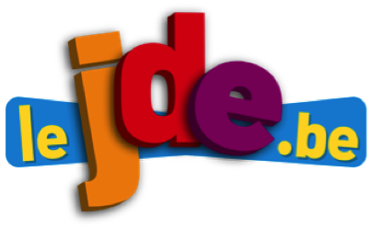
Comment construire un journal ?

Support pédagogique du JDE N° 1175
du vendredi 8 avril 2016

Activité 1 Toutes les pages

Recherchez 20 mots dans cette grille de mots cachés. Ils sont écrits dans tous les sens. Avant de commencer, énoncez collectivement un maximum de mots qui concernent le JDE et la construction d’un article.

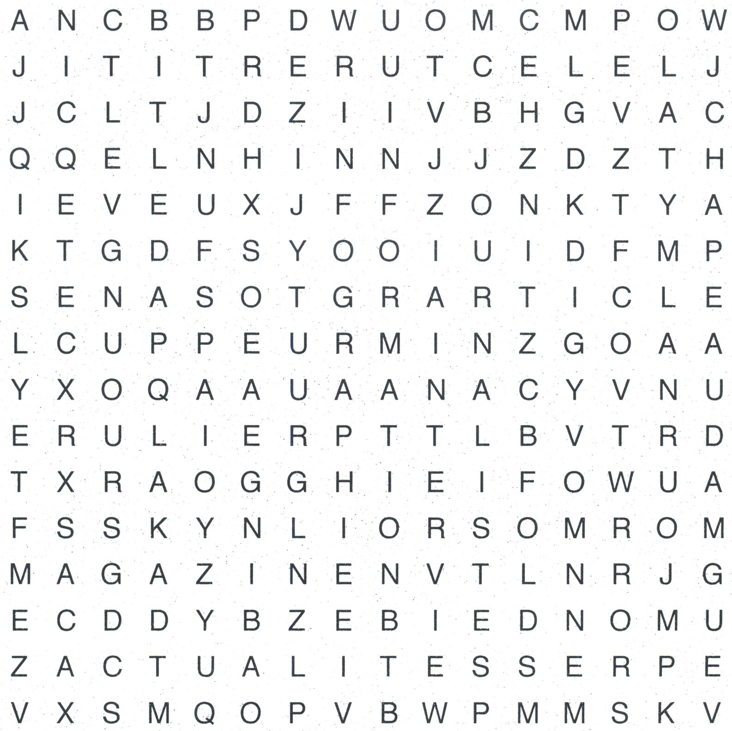

1) Choisissez un article du JDE, surlignez les mots-clefs de l’information donnée et avec ceux-ci, écrivez une brève.
Rappelez-vous !!!
Une brève est une information courte qui reprend l’essentiel d’un événement.
Elle répond aux questions : qui ? quoi ? où ? comment ? pourquoi ?
La brève a très souvent un court titre.

…………………………………………………………………………………………………………………………………………………….
…………………………………………………………………………………………………………………………………………………….
…………………………………………………………………………………………………………………………………………………….
…………………………………………………………………………………………………………………………………………………….
…………………………………………………………………………………………………………………………………………………….

2) Lisez votre brève à votre voisin ou à la classe entière qui devra retrouver l’article dont vous avez parlé.

Corrigé disponible sur simple demande auprès de votre consultant régional ou via l’adresse suivante : benedicte.lemercier@lejde.be (merci de préciser le nom et le CP de votre école).

Support pédagogique réalisé par Geneviève Boulanger

JDE – Route de Hannut 38 – 5004 Bouge
Tél. : 081/24 89 86 – Fax : 081/23 12 62 – E-mail : redaction@lejde.be

